CALCUL DU FACTEUR DE FRICTION DE DARCY-WEISBACH

Enoncé

Dans une installation industrielle, un fluide est transporté à travers un tuyau horizontal de 500 mètres de longueur.

Le tuyau est en acier commercial avec un diamètre interne de 0,25 mètres. Le débit volumétrique du fluide est de 0.05m3/s.

On vous demande de calculer le facteur de friction de Darcy-Weisbach qui est utilisé pour déterminer la perte de charge due à la friction dans le tuyau.

Données:
- Longueur du tuyau, L=500m
- Diamètre interne du tuyau, D=0.25m
- Débit volumétrique, Q=0.05m3/s
- Viscosité cinématique du fluide (eau à 20°C), ν=1×10−6m2/s
- Rugosité absolue du tuyau en acier commercial, ϵ=0.045mm

Questions:

  - Calculer la vitesse du fluide dans le tuyau.

  - Déterminer le nombre de Reynolds pour le fluide dans le tuyau.

  - Estimer le facteur de friction de Darcy-Weisbach en utilisant la formule de Colebrook-White si le régime est turbulent.

CORRECTION

1. CALCUL DE LA VITESSE DU FLUIDE DANS LE TUYAU

Formule utilisée :
V=Q/A
où Q=0.05m3/s est le débit volumétrique et A est la section transversale du tuyau. La section transversale A d’un tuyau circulaire est donnée par π*D^2/4.

Calcul de A :
A=π*(0.25)^2/4
A=π*0.0625/4
A=0.0491 m2
Substitution pour trouver V :
V=0.050/0491
V≈1.018m/s

2. DÉTERMINATION DU NOMBRE DE REYNOLDS

Formule utilisée :
Re=VD/ν
où V=1.018m/s, D=0.25m, et ν=1×10−6m2/s.

Substitution pour Re :
Re=1.018×0.251×10−6
Re=254,500
Ce nombre de Reynolds indique un régime d’écoulement turbulent, car Re est bien supérieur à 4000.

3. ESTIMATION DU FACTEUR DE FRICTION DE DARCY-WEISBACH

Pour le régime turbulent, nous utilisons la formule de Colebrook-White, qui nécessite une solution itérative.

Formule de Colebrook-White :

La formule de Colebrook-White pour le calcul du facteur de friction est donnée par :
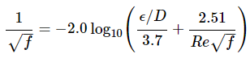
où ϵ=0.000045m (ou 0.045mm) est la rugosité absolue et D=0.25m est le diamètre du tuyau.

Nous commençons avec une estimation de f et utilisons une méthode itérative pour affiner notre réponse.

PROCESSUS D’ITÉRATION:

PREMIÈRE ITÉRATION :
- Estimation initiale f=0.02
Gauche=1/√0.02
Gauche=7.07
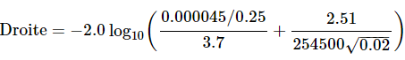
Droite=7.854
Résultat de la première itération :

La valeur de droite est légèrement supérieure, suggérant une surestimation de f. Nous devons donc réduire f pour l’itération suivante.

DEUXIÈME ITÉRATION :
- f=0.018
Gauche=1/√0.018
Gauche=7.35
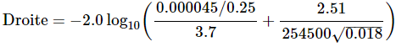
Droite=7.826
Résultat de la deuxième itération :

Encore une légère surestimation. Nous ajustons encore f à la baisse.

TROISIÈME ITÉRATION :
- f=0.017
Gauche=1/√0.017
Gauche=7.46
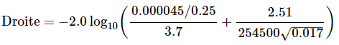
Droite=7.808
Résultat de la troisième itération :

Les valeurs commencent à converger. Nous ajustons f encore légèrement.

QUATRIÈME ITÉRATION :
- f=0.0165
Gauche=1/√0.0165
Gauche=7.55
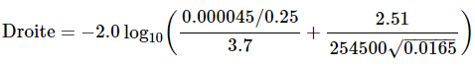
Droite=7.798
Résultat de la quatrième itération :

Les valeurs sont très proches, mais une légère amélioration est encore possible.

CINQUIÈME ITÉRATION :
- f=0.01625
Gauche=1/√0.01625
Gauche=7.85
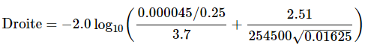
Droite=7.792
Conclusion finale :

Les valeurs calculées pour la gauche et la droite sont très proches, indiquant un équilibre précis. L’estimation de f=0.01625 est validée comme le facteur de friction optimal pour les conditions données.

